 | COLÉGIO PEDRO II  UNIDADE ESCOLAR SÃO CRISTÓVÃO III  LISTA DE EXERCÍCIOS DE MAT I - 2ª. SÉRIE / 2011  COORDENADOR(A): MARIA HELENA M.M. BACCAR  PROFESSORA: MARILIS
ALUNO(A): Nº: TURMA:

MATRIZES E DETERMINANTES - GABARITO
- Dadas as matrizes A e B, determine a matriz X de 2a ordem que é solução da equação matricial A.X + B = 0, onde 0 representa a matriz nula de ordem 2.
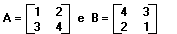

Solução.
Seja 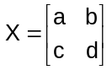⇒ A.X + B = 0 ⇒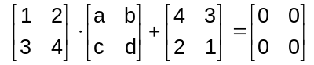 ⇒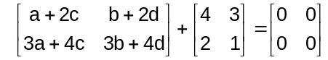

⇒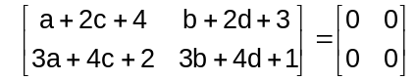. Então:
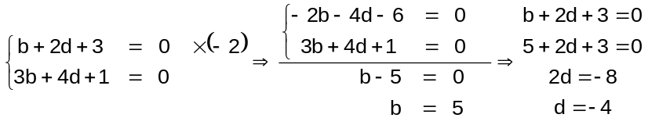

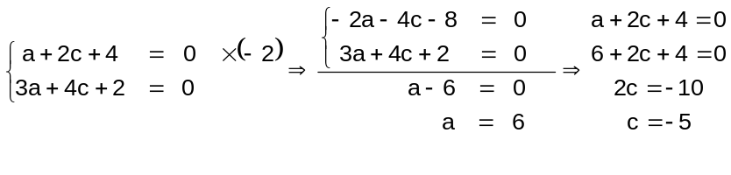

. Logo, a matriz X é 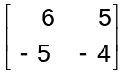.

- Seja A = [aij] a matriz 2 x 2 real definida por aij = 1 se i ≤ j e aij = -1 se i > j. Calcule A2.

Solução.
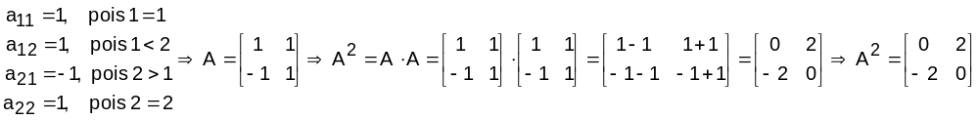

- Os números reais x, y e z que satisfazem a equação matricial mostrada a seguir, são tais que sua soma é igual a:
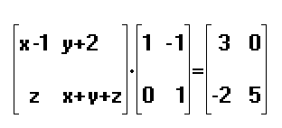

a) - 3 b) - 2 c) - 1 d) 2 e) 3

Solução. Letra e.

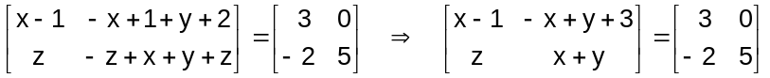

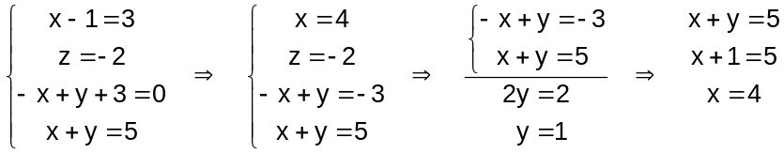

Portanto, x = 4, y = 1 e z = − 2. Então, x + y +z = 4 + 1 − 2 = 3.

- Sejam A e B matrizes quadradas de ordem 2. Se I e 0 são, respectivamente, as matrizes identidade e nula, de ordem 2, é verdade que:
a) A + B ≠ B + A
b) (A. B).C = A.(B.C)
c) A.B = 0 ⇒ A = 0 ou B = 0
d) A.B = B.A
e) A.I = I

Solução. Letra b.

Veja as propriedades das operações com matrizes no livro texto de matemática.

- (UFF-2006) Por recomendação médica, João está cumprindo uma dieta rigorosa com duas refeições diárias. Estas refeições são compostas por dois tipos de alimentos, os quais contêm vitaminas dos tipos A e B nas quantidades fornecidas na seguinte tabela (fig. 1).
De acordo com sua dieta, João deve ingerir em cada refeição 13.000 unidades de vitamina A e 13.500 unidades de vitamina B.
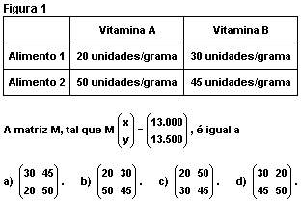
Considere nesta dieta:
x = quantidade ingerida do alimento 1, em gramas.
y = quantidade ingerida do alimento 2, em gramas.

Solução. Letra c.
A matriz M é a matriz transposta da matriz 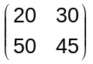, então 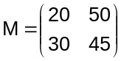, pois

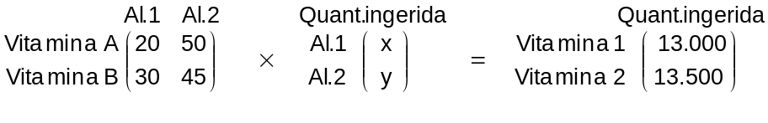
- Sendo as matrizes A = (aij) e B = (bij), quadradas de ordem 2 com aij = i2 − j2 e bij = − i2 + j2, o valor de A − B é:

a) 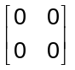 b) 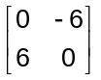 c) 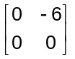 d) 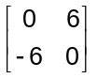

Solução. Letra b.

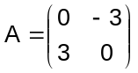 e 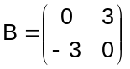. Então 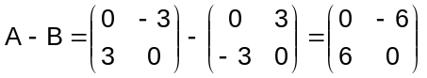

- (UERJ-2008) Observe parte da tabela do quadro de medalhas dos Jogos Pan-americanos do Rio de Janeiro em 2007 (tabela I).
Com base na tabela, é possível formar a matriz quadrada A cujos elementos aij representam o número de medalhas do tipo j que o país i ganhou, sendo i e j pertencentes ao conjunto {1, 2, 3}.
Para fazer outra classificação desses países, são atribuídos às medalhas os seguintes valores:
- ouro: 3 pontos;
- prata: 2 pontos;
- bronze: 1 ponto.
Esses valores compõem a matriz 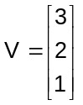.
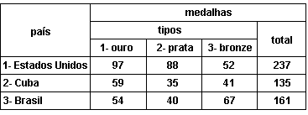
Tabela I – Quadro de medalhas Jogos Pan-americanos RJ 2007

Determine a partir do cálculo do produto A.V, o número de pontos totais obtidos pelos três países separadamente.

Solução.

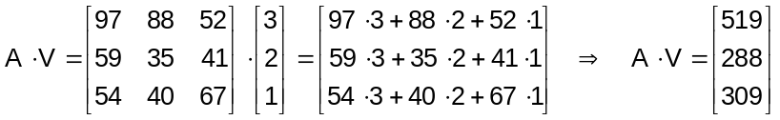 Estados Unidos: 519
⇒ Cuba: 288
Brasil: 309

- Sejam as matrizes A e B, respectivamente, 3 x 4 e p x q. Se a matriz A.B é 3 x 5, então é verdade que
a) p = 5 e q = 5
b) p = 4 e q = 5
c) p = 3 e q = 5
d) p = 3 e q = 4
e) p = 3 e q = 3.

Solução. Letra b.

- Sejam A e B as matrizes 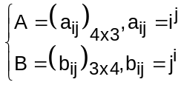. Se C = A.B, então c₂₂ vale:

a) 3 b) 14 c) 39 d) 84 e) 258

Solução. letra d.

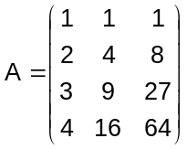, 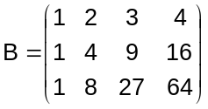e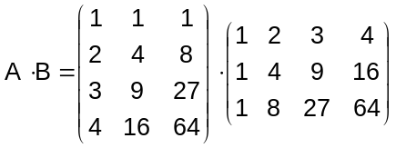

Como pede-se apenas o elemento c₂₂, não precisamos multiplicar todos os elementos das matrizes A e B. O elemento c₂₂ é obtido operando-se os elementos da segunda linha da matriz A com os elementos da segunda coluna da matriz B. Assim, c₂₂ =2.2 + 4.4 + 8.8 = 4 + 16 + 64 = 84.

- Ao comprar os produtos necessários para fazer uma feijoada, uma dona de casa resolveu pesquisar preços em três supermercados. A matriz P dos preços está representada a seguir; a primeira linha mostra os preços por kg do supermercado A; a segunda, do supermercado B; a terceira, do supermercado C. Esses preços são relativos, respectivamente, aos produtos feijão, linguiça, tomate e cebola.
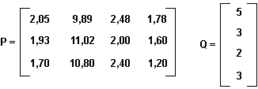

Sabendo que a matriz Q representa as quantidades necessárias, respectivamente, de feijão, linguiça, tomate e cebola, a dona de casa economizará mais se efetuar as compras no supermercado:
a) A. b) B. c) C. d) A ou B indiferentemente. e) A ou C indiferentemente.

Solução. Letra c
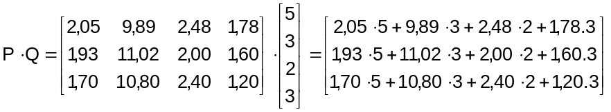

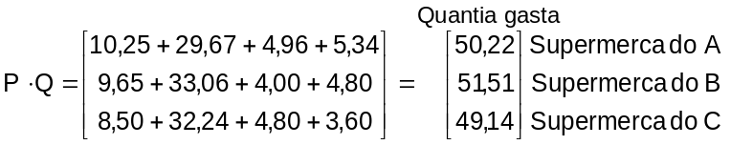

A dona de casa economizará mais se efetuar as compras no supermercado C.

- A e B são matrizes e At é a matriz transposta de A. Se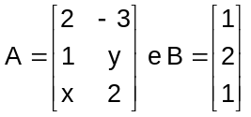 então a matriz At.B será nula para:
a) x + y = -3 b) x . y = 2 c)  = - 4 d) x . y2 = -1 e) = - 8
Solução. Letra d.

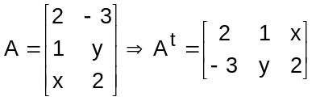
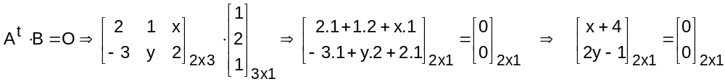

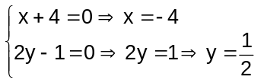

Verificando as opções temos:

- x + y = - 4 +1/2= - 3,5
- x . y = ( - 4) .1/2 = - 2
- x/y = - 4/(1/2) = - 4.2 = - 8
- x . y2 = ( - 4) .(1/2)² = ( - 4) .1/4 = - 1
- y/x = (1/2)/ - 4 = (1/2) / (- ¼) = -1/ 8

Logo, a opção correta é a letra d.
- (UFF-2011) A transmissão de mensagens codificadas em tempos de conflitos militares é crucial. Um dos métodos de criptografia mais antigos consiste em permutar os símbolos das mensagens. Se os símbolos são números, uma permutação pode ser efetuada usando-se multiplicações por matrizes de permutação, que são matrizes quadradas que satisfazem as seguintes condições:
· cada coluna possui um único elemento igual a 1 (um) e todos os demais elementos são iguais a zero;
· cada linha possui um único elemento igual a 1 (um) e todos os demais elementos são iguais a zero.

Por exemplo, a matriz 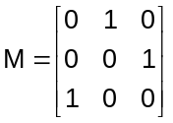 permuta os elementos da matriz coluna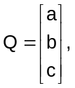
transformando-a na matriz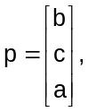 pois P = M . Q.
Pode-se afirmar que a matriz que permuta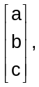transformando-a em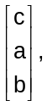é
a) 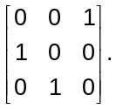 b) 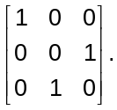 c) 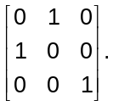 d) 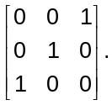 e) 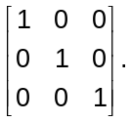

Solução. Letra a.

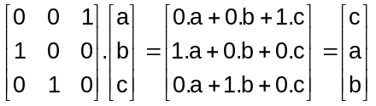

- A matriz A é de ordem n = 4, e seu determinante é −8. Na equação det(2A) = 2x − 150, o valor de x é:
a) 11 b) 16 c) 43 d) 67
Solução. Letra b.

Como det(2A) = 2⁴.det A = 16. (−8) = −128, temos que: det(2A) = 2x −150 ⇒−128 = 2x −150 ⇒2x = 32 ⇒x = 16.

- Sabendo que 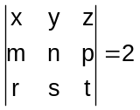, calcule os seguintes determinantes:

a) 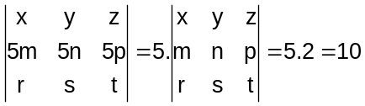
b) 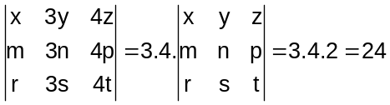
c)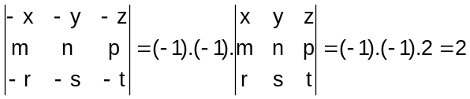
d) 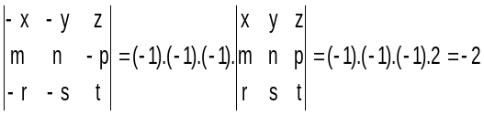
e) 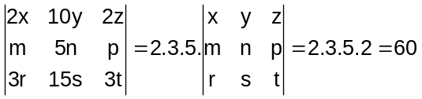
f) 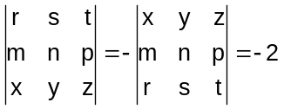

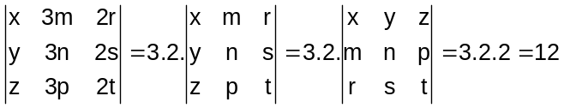
g)

- Sejam as matrizes 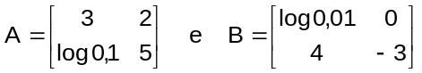. Calcule:

- o determinante da matriz A
Solução.

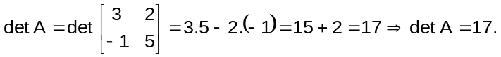

- o determinante da matriz B
Solução.

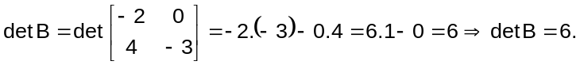

- o determinante da matriz A⁻¹
Solução.
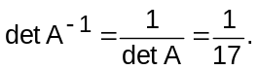

- o determinante da matriz B^{t}
Solução.
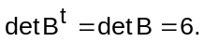

- o determinante da matriz (B – A)
Solução.

- a matriz inversa da matriz (B – A)
Solução.
- o determinante da matriz (A.B)
Solução.
det (A.B) = det A. det B = 17. 6 = 102 ⇒ det (A.B) = 102.

- Verifique se a matriz 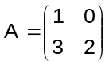 é invertível. Em caso afirmativo, calcule a matriz inversa de A.
Solução.
Portanto,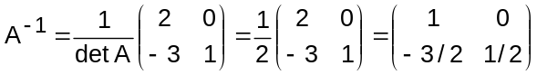. Assim, 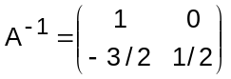

- (UFRRJ-2006) Determine a inversa da matriz A = (aij)_{2x2}, em que os elementos de A são definidos por
aij = 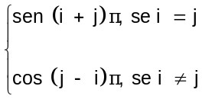
Solução.

a₁₁ = sen (2π) = 0, a₁₂ = cos π = -1, a₂₁ = cos (- π) = -1 e a₂₂ = sen (4π) = 0.

Então, 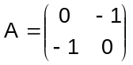 e det A =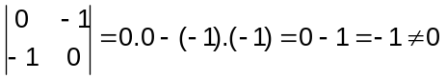

Portanto, 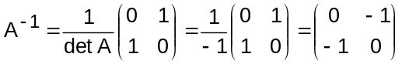. Assim, 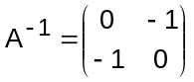

- O determinante da inversa da matriz a seguir 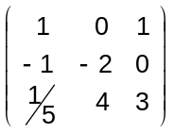é:

a) - 52/5 b) - 48/5 c) - 5/48 d) 5/52 e) 5/48

Solução. Letra c

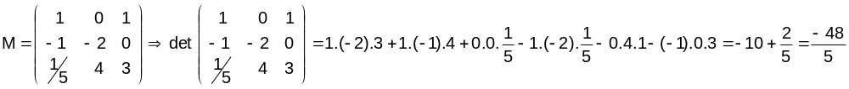Entâo 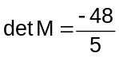 e 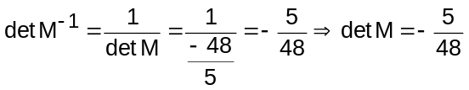.

- Dadas as matrizes 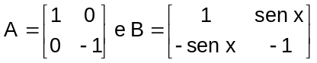, assinale com um X o que for correto.

( ) Se x = então det B = 0.

Solução.
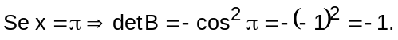

( ) A matriz A.B é transposta de B.

Solução.

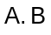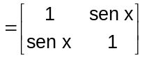 e 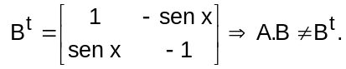

( ) B – A = – B

Solução.

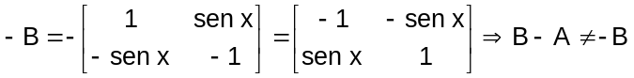.

( X ) det ( A.B) = cos2x

Solução.
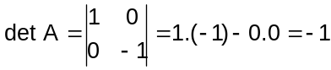

(X) det B 0, para todo xR.

Solução.
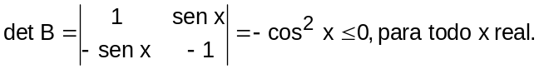

- Sejam as matrizes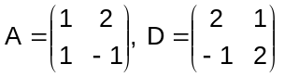 e B tais que A-1BA = D, então o determinante de B é igual a:

a) 3 b) -5 c) 2 d) 5 e) -3

Solução. Letra d
Como A-1BA = D⇒det (A-1BA) =det D⇒ det A-1.detB.detA =det D ⇒(1/det A).detB.detA =det D ⇒detB =detD.
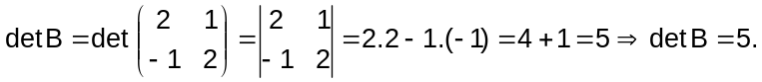
- Considere a função f definida pela expressão 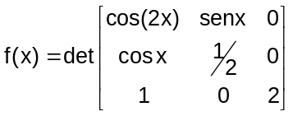.
- Calcule f(0) e f = 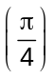
Solução.
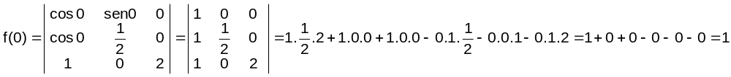

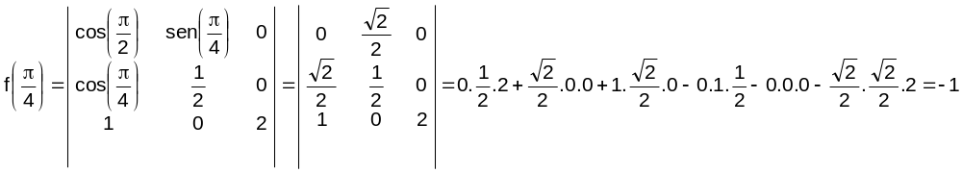
Logo, 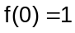e 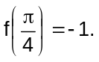
b) Para quais valores de x se tem f(x) = 0?

Solução.
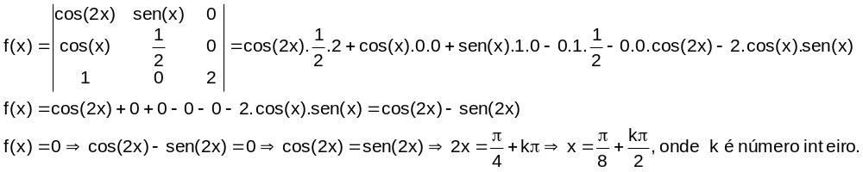

- Seja a matriz 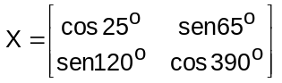, calcule o determinante de X.
a) 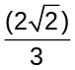. b) 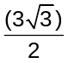. c) 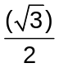. d) 1. e) 0.

Solução. Letra e
sen120 º = sen 60º , cos 390º = cos 30 º, cos 25 º = sen65º , sen60 º = cos 30º. Então:

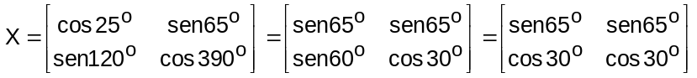

- Considere a matriz A dada abaixo, onde x varia no conjunto dos números reais.
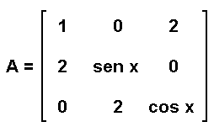
Calcule:
- o determinante da matriz A;
Solução.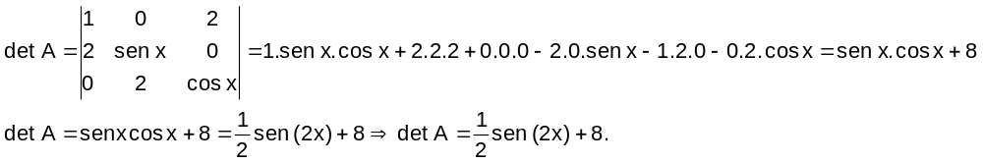
Observação: 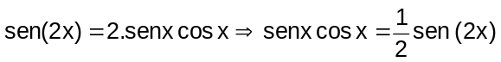

b) o valor máximo e o valor mínimo deste determinante.

Solução.
Como,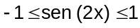 temos que:

o menor valor que sen (2x) assume é -1, e o maior valor é 1. Logo, o menor valor do det A é

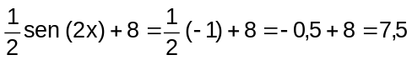. E o maior valor do det A é 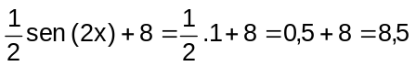.

Assim, o valor mínimo do determinante é 7,5, e o valor máximo é 8,5.

